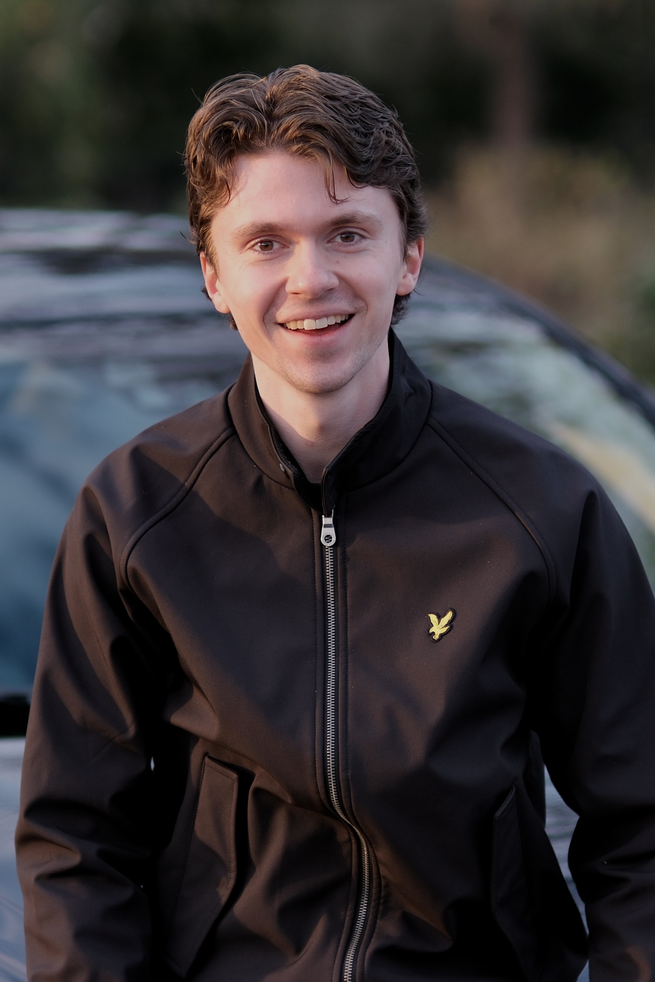

**CURRICULUM VITAE DAMIËN VAN DEN IJSSEL**

Geboortedatum : 01-08-2001

Geboorteplaats : Almere

Nationaliteit : Nederlands

Geslacht : Mannelijk

Burgerlijke staat : Ongehuwd

**Opleidingen:**

2014 - 2019: HAVO (diploma behaald) op Scholengemeenschap De Meergronden te Almere Haven. Examen vakken; economie, wiskunde, maatschappijwetenschappen, geschiedenis, Frans, Nederlands, Duits en Engels. De eerste twee jaar heb ik HAVO/VWO TTO gedaan. Dit houdt in dat ik alle vakken in het Engels heb gevolgd. De overige drie jaar heb ik HAVO regulier gedaan.

Juli 2021: Sales training (certificaat behaald) bij OVD Opleidingen.

Februari 2024: Bedrijfshulpverlener (certificaat behaald) bij Medprevent.

September 2024 – heden: HBO Associate Degree Software Development op Hogeschool Windesheim te Almere.

**Werkervaring:**

September 2019 - Heden: Verkoopmedewerker bij OFM. te Almere Stad. Mijn werkzaamheden zijn; alle voorkomende verkoopwerkzaamheden, waaronder het aanmeten van maatpakken, het behandelen van inkomend,- en uitgaand telefoonverkeer, het behandelen van inkomende e-mail, het inplannen van inventarisaties, het afhandelen en verzendklaar maken van webshop orders, het verwerken van inkomende vracht en het mede organiseren van speciale verkoopavonden voor VIP klanten.

April 2018 - September 2019: Verkoopmedewerker bij C&A te Almere Stad. Mijn werkzaamheden waren; het schoon en netjes houden van de werkvloer, het bedienen en opmaken van de kassa, kleding aanvullen en vouwen, klanten helpen met o.a kostuums, kledingadvies geven en helpen met eventuele vragen.

Oktober 2016 – Maart 2018: Vulploegmedewerker bij Deen supermarkten te Almere Haven. Mijn werkzaamheden waren; acties opbouwen, vakken vullen, klanten helpen met de boodschappen, spiegelen en de winkel schoonhouden.

**Talenkennis:**

Nederlands : goed in woord en geschrift

Engels : goed in woord en geschrift

Frans : matig in woord en geschrift

Duits : matig in woord en geschrift

**In mijn vrije tijd….**ga ik graag wielrennen, programmeren, een boek lezen, fitnessen en muziek of een podcast beluisteren.